Компания «Март»: не надо бояться перемен, надо умело с ними работать.

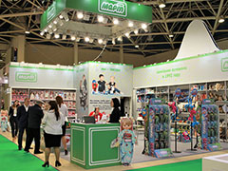Компанию «Март» представлять не надо, она стояла у истоков российского рынка игрушек, первой начав дистрибуцию всемирно известных игрушечных брендов. Ярослав Клец, начальник отдела рекламы ООО «Март», рассказывает, как компания справляется с кризисными явлениями:
– Всемирная пандемия коронавирусной инфекции явилась несомненным катализатором для расширения онлайн-торговли в сфере товаров и услуг для детей. Собственные интернет-площадки сами по себе, естественно, не являются чем-то инновационным в 2020 году. Но столь бурное смещение спроса в сеть ежедневно задает все новые планки по качеству контента для интернет-торговли, по уровню сервиса и скорости доставки, а также по методикам продвижения собственных сайтов. В направлении безопасности потребителя, например, в связи с карантином появились даже новые стандарты и термины, такие как «бесконтактная доставка». Для ООО «Март» быть не в тренде и играть на данном рынке с отставанием просто недопустимо.
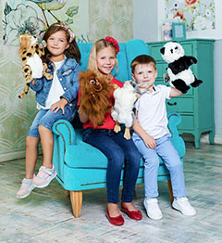С первых дней пандемии COVID-19 и введения режима самоизоляции в регионах России работа нашего интернет-магазина стала еще интенсивнее. Расширен ассортимент на площадках, увеличено время работы, разумеется, введена бесконтактная доставка.
Работа с маркетплейсами для дистрибьютора тоже не столь проста, как может показаться на первый взгляд. Помимо отбора актуального ассортимента для конкретной площадки, ценового мониторинга конкурентов, гарантий соблюдения политики ценообразования собственными клиентами во избежание демпинга необходим контент абсолютно нового уровня. Если ранее этому фактору придавалось куда меньшее значение, то теперь уровень представленности вашего товара на маркетплейсах решает очень многое и порой является ключевым моментом для принятия клиентом решения о покупке. Именно поэтому компания «Март» занимается постоянным мониторингом представленности наших брендов на интернет-площадках. Опытные бренд-менеджеры компании проверяют, корректируют и дополняют описания продукции согласно новым требованиям потребителя. Высококвалифицированные дизайнеры снимают продукцию в режиме 360⁰ на современном оборудовании и проводят доскональную обработку фотографий согласно требованиям площадок. Для качественного продвижения товаров на маркетплейсах выполнения минимальных требований уже недостаточно, поэтому 3D-фото, наличие коротких видео для карточек товара, развернутых видео по распаковке на YouTube – все это уже просто необходимый для нас комплекс действий по работе с продукцией. Стандартные способы рекламы становятся менее эффективными, бурное развитие таргетированной рекламы требует перераспределения бюджетов и ресурсов в пользу интернет-продвижения.
Несомненно, пандемия закончится, жизнь постепенно вернется в обычное русло, но текущие тренды рынка детских товаров будут только набирать обороты, и интернет-торговля будет занимать все большую долю рынка.
С верой в хорошее, светлое и высокотехнологичное будущее!
Команда ООО «Март»

